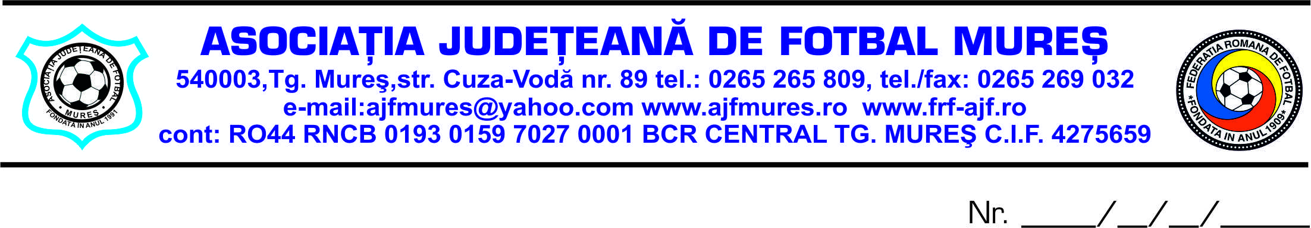

Proces verbal nr. 79 din 23.04.2024

Incheiat astazi 23.04.2024 cu ocazia sedintei CEX al Ajf Mures.
Au fost prezenti :
Bucur Mircea
Orosfoian Ioan
Csiki Zsolt- absent
Lacatusu Vlad
Budai Barna
Szocs Karoly
Urzica Daniel
Salomir Marian
A mai participat presedintele comisiei de competitii, Teodor Ioan.
Ordinea de zi :
1. Hotararea Comitetului de Urgenta, nr 1 din 13.03.2024
2. Omologare rezutatelor campionatului regular al Ligii a 4-a Elite
3. Validarea seriilor play-off si play-out al Ligii a 4-a Elite.
4. Diverse.

Se aproba in unanimitate !

1. Hotararea Comitetului de Urgenta, nr 1 din 13.03.2024.

Se aproba in unanimitate !
2. Omologare rezutatelor campionatului regular al Ligii a 4-a Elite, conform clasamentului si rezultatelor postate pe site-ul oficial al Ajf Mures.

Se aproba in unanimitate !

3. Validarea seriilor play-off si play-out al Ligii a 4-a Elite, conform programarilor postate pe site-ul oficial al Ajf Mures.

Se aproba in unanimitate !

4. Diverse.

1- Criteriile de departajare in jocurile din play –off si play-out al Ligii a 4-a Elite, sezonul 2023-2024
sunt :
a) Numarul mai mare de puncte acumulate
b) Rezultatul jocului direct dintre echipele din play-off si play-out
c) Golaverajul general din play-off/play-out
d) Numarul mai mare de goluri marcate in play-off/play-out
e) Joc de baraj pe un teren neutru.

Se aproba in unanimitate !

2- Cartonasele galbene acumulate in sezonul regular, se anuleaza cu exceptia ca jucatorii care obtin al 4-lea C.G in ultima etapa, vor fi suspendati pentru prima etapa din play-off/play-out. Cartonasele rosii primite in sezonul regular, isi produc efectele in toate competitiile.

Se aproba in unanimitate !

3- Comisia de competitii stabileste ca termen de inscriere in competitia “ Cupa Secuilor” data de 20.05.2024.

Se aproba in unanimitate !

4- La propunerea referntului zonal al FRF , Budai Barna Lorand, pentru lipsa de activitate in cadrul comisiei tehnice, domnii Pop Lupu Coriolan si Vartic Rares Bogdan, vor fi inlocuiti cu domnii Feher Csaba si Detesan Emil.

Se aproba in unanimitate !
Intocmit:
Secretar general
Toth Iosif

